**Tema 9: El regne de les plantes**

**EL REGNE DE LES PLANTES**

-Característiques de les plantes:

·Són pluricel·lulars.

·Tenen cèl·lules eucariotes vegetals.

·Tenen nutrició autótrofa (fan la fotosíntesi).

MOLSES I HEPÀTIQUES:

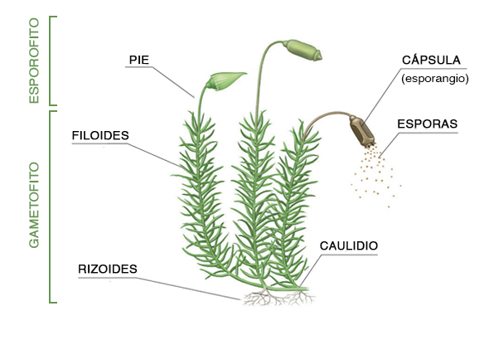-MOLSES

·Rizoide: serveixen per anclar la molsa al substrat.

-Característiques de les molses:

·Plantes molt primitives.

·No tenen texitis conductors.

·Totes les cèl·lules absorveixen aigua.

·Viuen en ambients molt humits.

-FALGUERES

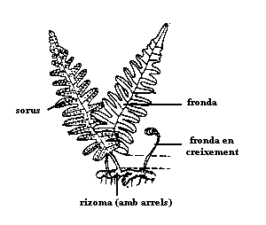

-Característiques de les falgueres:

·Ja té teixits conductors.

·Tenen arrels.

·Presenten sours per fabricar espores.

**LES PLANTES AMB LLAVORS**

·GIMNOSPERMES ·ANGIOSPERMES

-Llavors dins de pinyes. -Llavors a l’interior d’un fruit.

-Formen els boscos de l’hemisferi -Tenen una gran varietat

nord. d’espècies: tulipes, alzines,

-Es grup de les coníferes és el més roses…

Conegut: pí, avet, xiprers…

**IMPORTÀNCIA DE LES PLANTES A LA BIOSFERA**

**·**Són les productores principals de l’oxigen de l’aire que respirem.

**·**Absorbeixen diòxid de carboni de l’aire per fabricar les seus propies substáncies orgàniques. A més, intervenen en la regulació d’aquest gas a l’atmosfera.

**·**Formen part de les cadenes alimentàries dels ecosistemes terrestres. Són els productors de les substàncies orgàniques que serveixen d’aliment a la resta d’organismes de l’ecosistema.

**·**Eviten l’erosió del sòl, ja que el retenen amb els arrels.

**ELS ÒRGANS VEGETALS**

·**L’ARREL**:

-Absorvir aigua i sals minerals.

-Fixar la planta. Funcions.

-Acumular substáncies de reserva.

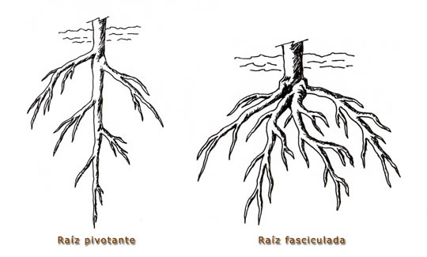

Arrel secundària

Pèls absorbents

Arrel principal

Caliptra

·**LA TIJA**:

-Serxeix de suport. Saba bruta

-Transporta per teixits conductors.

-Acumula substáncies de reserva. Saba elaborada

(tubercles com les creïlles)

Funcions

·Saba bruta 🡪 aigua i sals minerals.

·Saba elaborada 🡪 aigua i substàncies elaborades per la fotosíntesi.

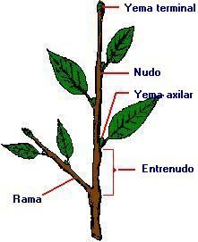

·**LA FULLA**:

-Realitza la fotosíntesi grácies a un pigment anomenat clorofil·la.

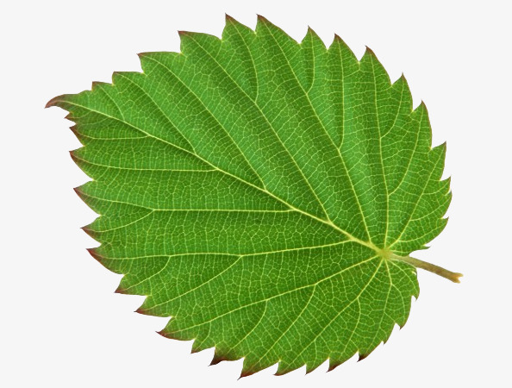

Anvers

Nervi

Àpex

Baina

Revers (darrere)

**LA NUTRICIÓ DE LES PLANTES**

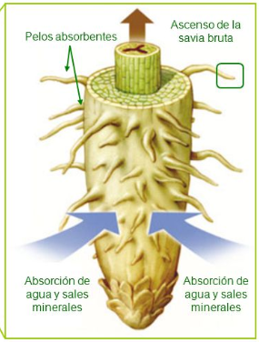·**ABSORCIÓ 🡪** Les arrels tenen uns pèls absorbents que preñen del sòl l’aigua i sals minerals dissoltes amb les quals formen una mescla: la saba bruta.

·**TRANSPORT:** 🡪Saba bruta= vasos llenyosos= xilema (roig)

🡪Saba elaborada = vasos liberians= floema (blau)

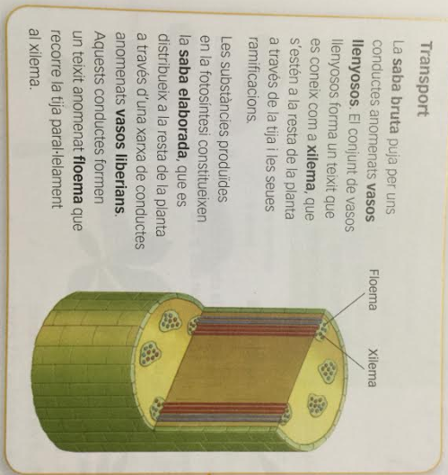-Per a fer saba elaborada, les plantes formen saba bruta que puja per uns conductes (vasos llenyosos) el conjunt dels quals forma un teixit (xilema) que s’estén a la resta de la planta a través dela tija i les seues ramificacions. La saba elaborada es forma al fer la fotosíntesi, i es distribueix a la resta de la planta a través d’una xarxa de conductes (vasos liberians), els quals formen un teixit anomenat floema, que recorre la tija.

·**FOTOSÍNTESI 🡪** És el procés pel qual les plantes poden fabricar matèria orgànica a partir d’inorgànica.

Per fer la fotosíntesi, agafen aigua, sals minerals, diòxid de carboni i llum, i el transformen en el seu aliment.

Al fer la fotosíntesi, les plantes alliberen oxigen i la matèria orgànica de la que s’alimenten.

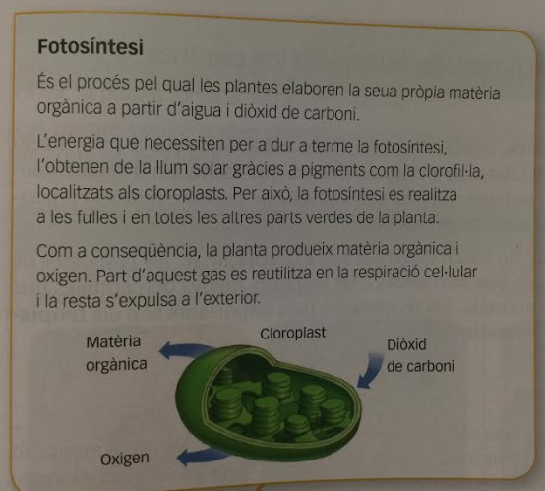

·**RESPIRACIÓ CEL·LULAR:** És el procés a través del qual s’obté energía de la descomposició de la matèria orgànica, elaborada per la fotosíntesi.

Per fer aquest procés, els mitocondris agafen matèria orgànica i oxigen i alliberen diòxid de carboni, aigua i energia.

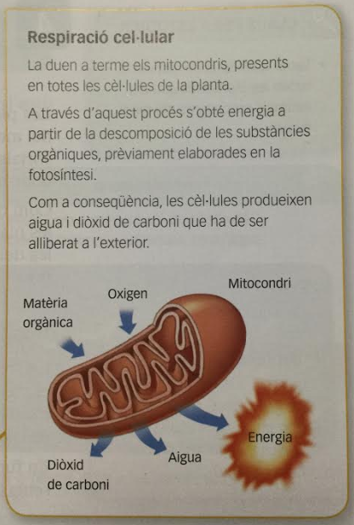

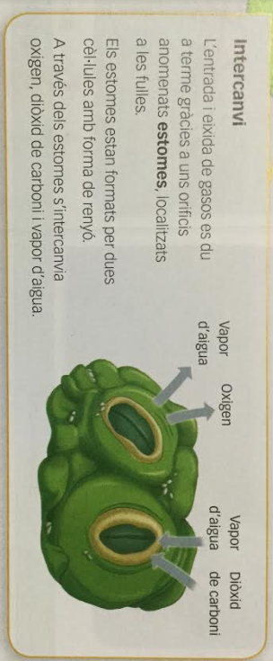·**INTERCANVI:** les plantes constantemente agafen i expulsen gasos, i poden fer-ho gràcies a uns orificis anomenats estomes, localitzats a les fulles, els quals estàn formats per dues cèl·lules amb forma de renyó. A través d’aquestes, s’intercanvia l’oxigen, vapor d’aigua i diòxid de carboni.

**LA FUNCIÓ DE RELACIÓ DE LES PLANTES**

·**TROPISMES 🡪** Respostes que fan canvis permanents.

-Positius: si van en direcció a l’estímul.

-Negatius: si van en direcció contrari a l’estímul.

·**EXEMPLES 🡪** Fototropisme = llum.

🡪 Geotropisme = gravetat.

🡪 Hidrotropisme = aigua.

🡪 Tigmotropisme = contactes físics.

Estímuls

·**NÀSTIES** 🡪 Respostes temporals front un estímul quan para l’estímul la planta torna al seu estat anterior.

·**EXEMPLES** 🡪 Fotonàsties = llum.

🡪 Quimionàsties = substáncies químiques.

🡪 Termonàsties = temperatura.

🡪 Sismonàsties = estímuls tàctils.

Estímuls

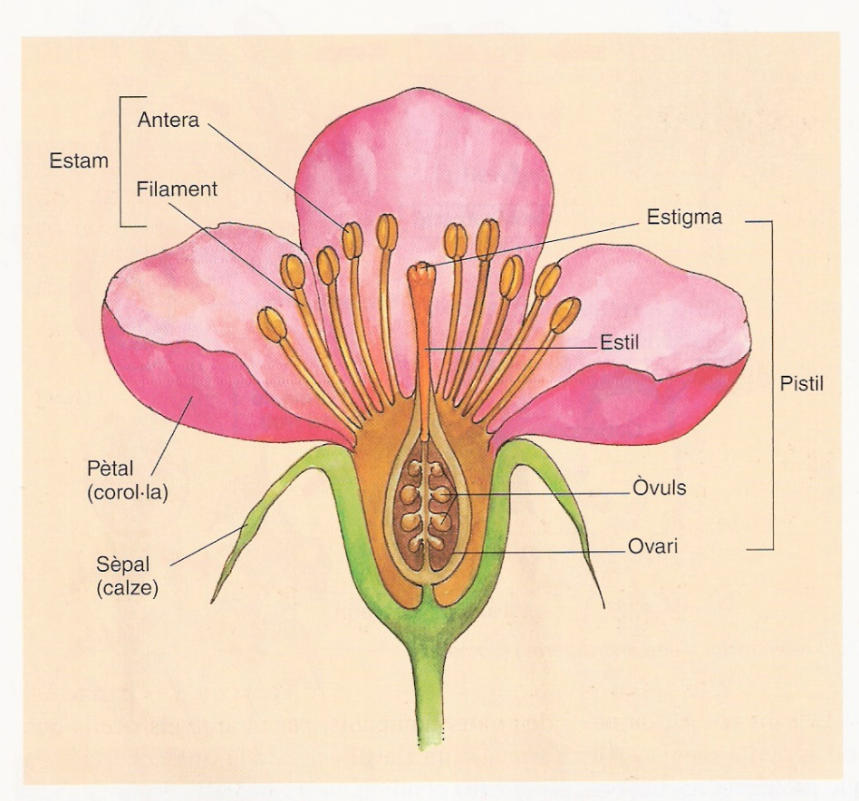**PARTS D’UNA FLOR**

·Corol·la = conjunt de pètals.

·Calze = conjunt de sèpals.

**LA REPRODUCCIÓ DE LES PLANTES**

·**ASEXUAL 🡪** Intervé un sol progenitor, els fills són genèticament idèntics al progenitor.

-**Reproducció vegetativa** 🡪 Formen nous individus a partir del desenvolupament d’alguna de les parts dels progenitors.

·**Estalons**: són tiges fines que creixen paral·leles al sòl. D’aquestes creixen les arrels i es desenvolupa una planta nova, per exemple les maduixes i la menta.

·**Tubercles**: són tiges subterrànies que emmagatzemen nutrients. Cada tija pot donar lloc a una planta nova, com la creïlla o el moniato.

·**Bullos**: són tiges subterrànies embocalides per fulles carnoses que emmagatzemen nutrients, per exemple les tulipes, les cebes i els alls.

·**Rizomes**: són tiges subterrànies les quals poden desenvolupar-se noves plantes, com per exemple juncs i arbres com els xops i les roures.

·**SEXUAL 🡪** Intervenen dos individus, cadascú aporta un gàmeta (cèl·lula sexual) masculí o femení.

-**Repoducció de plantes sense llavors:**

·**Molses i hepàtiques 🡪** a la part alta del cauloide desenvolupen uns filaments camb cápsules que quan és l’època reproductora i són madures, s’obrin i es dispersen les espores, que generen un individu nou. (gàmeta femení + gàmeta masculí = espora)

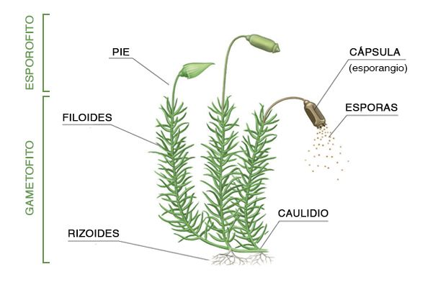

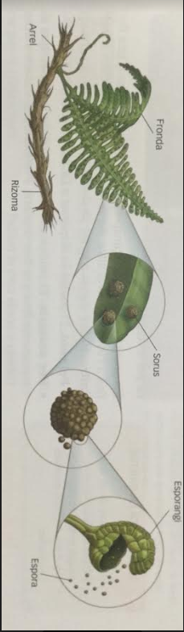

·**Falgueres** 🡪 dins d’unes protuberàncies localitzades al revers de les fulles anomenades sorus, es produeixen les espores a partir dels esporangis. Aquests quan són madurs s’obrin i les espores es dispersen.

**REPRODUCCIÓ SEXUAL DE PLANTES AMB LLAVORS**

**-La polinització:**

·POL·LINITZACIÓ 🡪 transport dels grans de pol·len fins al pistil.

🡪Pel vent

·FORMES:

🡪Per animals (com les abelles).

**-La fecundació i la formación del fruit.**

-**Procés**: quan un gra de pol·len arriba a l’estigma, desenvolupa un tub pol·línic que arriba fins un dels òvuls. El gàmeta masculí s’uneix amb l’òvul, i produeix la **fecundació**.

L’òvul fecundat es transforma en la **llavor**, que está formada per tres parts:

·**L’embrió**, a partir del qual es desenvolupa una planta nova.

·**Una reserva de nutrients** o albumen, que alimentarà la nova planta fins que aquesta desenvolupe fulles verdes per fer la fotosíntesi.

·**Una coberta protectora**, que s’encarrega de proteger la llavor fins al m oment de la germinació.

-L’ovari experimenta un procés de transformació que forma el **fruit**, encarregat de protegir les llavors i col·laborar en la seua **disperció**.

**-La germinació**

-**Procés**: la llavor cau a terrai si troba les condicions adequades, es produeix la germinació.

El primer que emergeix és la **rodícula**, que permet que la planta es fixe al sòl. Els **cotilèdons** proporcionen els nutrients necessaris per al creixement.